Faculdade de Engenharia da Universidade do Porto



Sistema de Gestão de Bateria de um Veiculo Electrico

Relatório Final

Afonso Lopes 100503225

Carlos Ribeiro 010503259

José Ricardo Soares 070503282

Nuno Curral 070503325

Vasco Sotomaior 050503208

Relatório do Trabalho Prático realizado no âmbito da Unidade Curricular  
Electrónica Automóvel do

Mestrado Integrado em Engenharia Electrotécnica e de Computadores

Dezembro de 2011

# Conteúdos

Conteúdos 2

Introdução 3

Conversor AC/DC para carregamento de baterias 4

O conversor AC/DC buck – Com filtro LC 4

O conversor AC/DC buck – Com pré-regulação 6

Implementação 9

Balanceamento das baterias 9

*Switched Capacitor* 10

*Single Switched Capacitor* 13

Conclusão 17

Bibliografia 18

# Introdução

Este documento foi desenvolvido no âmbito da unidade curricular de electrónica automóvel, e tem como principal objetivo expor o trabalho desenvolvido no sistema de gestão de baterias para veículos eléctricos.

Após inicialmente ter sido apresentado o estado de arte do sistema global de gestão de bateria é agora neste relatório apresentadas as várias soluções desenvolvidas para a sua arquitetura.

O primeiro subsistema apresentado é o conversor AC/DC para carregamento das baterias a partir da rede. São apresentadas várias abordagens de controlo em torno da topologia previamente definida após a realização do estado de arte, sendo evidenciadas vantagens e desvantagens das várias soluções e apresentada a melhor solução assim como os resultados da simulação e a sugestão de elementos passivos e semicondutores de potência para a sua implementação.

A tipologia de controlo e as tecnologias de balanceamento baseadas em condensadores são outras das questões analisadas no sentido de seleccionar a melhor solução para integrar no sistema.

Para a aquisição e monitorização dos sinais das grandezas referentes às baterias são apresentadas e desenvolvidas várias soluções baseadas em integrados de monitorização individual de células comandados por um controlador mestre desenvolvido numa DSP.

O documento resume assim o trabalho desenvolvido ao longo do semestre, sendo apresentados os resultados obtidos, as conclusões e perspetiva de trabalho futuro.

# Conversor AC/DC para carregamento de baterias

Esta secção expõe o trabalho desenvolvido no sentido a implementação de um conversor AC/DC para carregamento das baterias a partir da rede de alimentação de energia.

No documento de estado de arte foi sugerido após a análise de alguns textos científicos, a implementação de um conversor Buck no sentido de fazer a adaptação da rede para o nível de tensão das baterias. Ou seja, a partir da alimentação $\sim$ 230, 50hz pretende-se obter uma tensão entre os 90V e os 140V com uma corrente de 10 A contínuos. Será explicado nesta secção os métodos de controlo e as estratégias tomadas no sentido de manter o fator de potência unitário e de mitigar a injeção de harmónicos de corrente na rede.

## O conversor AC/DC buck – Com filtro LC

O conversor AC/DC Buck é composto por um primeiro andar de retificação a ponte e díodos seguido de um conversor DC/DC Buck, mas este caso em vez de termos uma tensão DC na entrada temos uma tensão sinusoidal retificada. Na seguinte figura é possível verificar o esquema desta tipologia:

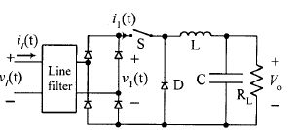

Fig. - Esquema do circuito conversor Buck com filtro de entrada [1]

O princípio de funcionamento deste circuito baseia-se no controlo de abertura/fecho do interruptor, S, fazendo diminuir a tensão na saída em relação à entrada em função do ciclo te trabalho *(duty Cycle)* da onda de comando do interruptor. A relação entre a tensão de entrada e a tensão de saída é então dada por [2].

Com a preocupação em assegurar um fator de potência unitário e um conteúdo harmónico injetado na rede que obedeça a norma ISO6000-3-2, é necessário ter em conta que o controlo para o comando do transístor “obrigue” a que isto se verifique. Assim, é necessário a implementação de um controlo PFC. Este controlo passa essencialmente pela aquisição da imagem do sinal de tensão retificada de modo a multiplicar este por um valor de referência para a corrente, e comparar esta com o sinal resultante da multiplicação do sinal de realimentação de corrente com uma onda triangular de frequência fixa de modo a gerar um sinal PWM para o comando do interruptor [3].

O controlo descrito foi simulado no Software de simulação PSIM, e os resultados obtidos estão visíveis na seguinte figura:

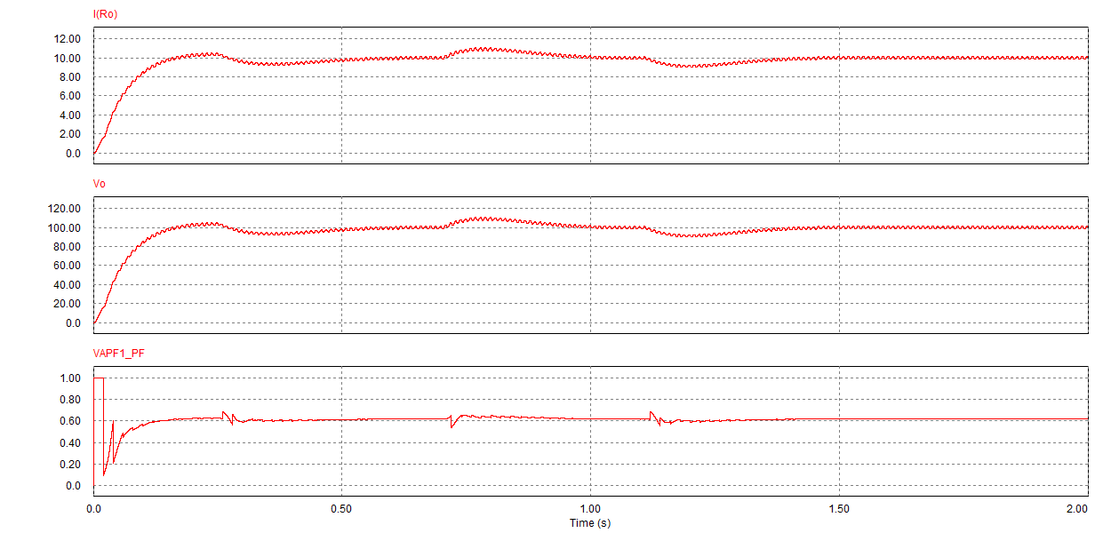

Fig. - Corrente na saída (cima); tensão saída (meio); fator de potência (baixo)

Na seguinte figura é possível ver também a forma de onda da corrente de entrada:

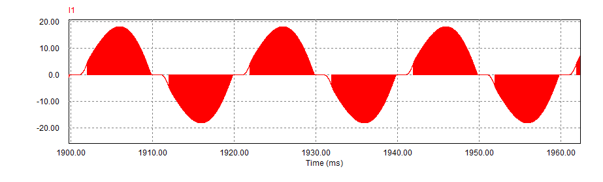

Fig. - Forma de onda da corrente na entrada

É importante notar que a forma de onda da corrente não se aproxima da forma de onda de uma sinusoide tanto quanto seria desejável muito pelo facto de que no momento em que o transístor está bloqueado a corrente drenada da rede é zero, fazendo com que não se consiga obter a forma sinusoide. Este facto tem influência no valor do fator de potência fazendo com que este não se eleve acima dos 60% para estes valores de potência.

Esta questão poderia ser resolvida introduzindo um filtro LC do lado da rede, como é esquematizado na figura 1, no sentido de “alisar” a corrente e tornar esta mais próxima da forma sinusoidal. Contudo uma análise mais cuidada desta solução revela algumas desvantagens.

A primeira desvantagem prende-se ao facto de se pretender uma frequência de corte bastante baixa o que requere valores de L e C relativamente elevados que podem trazer problemas do ponto de vista da sua implementação. Por outro lado há ainda a questão de este filtro ser de segunda ordem, sendo a sua expressão a representada de seguida:

$$G\left(s\right)=\frac{V_{0}\left(s\right)}{V_{in}\left(s\right)}=\frac{ω_{n}^{2}}{s^{2}+2ζω_{n}s+ω_{n}^{2}}$$

Onde:

$$ω_{n}=\frac{1}{\sqrt{LC}}\overset{⇒}{}f_{n}=\frac{1}{2π\sqrt{LC}}$$

$$ζ=\frac{1}{2R}\sqrt{\frac{L}{C}}$$

Como se pode ver, o valor do coeficiente de amortecimento ( $ζ)$ é dependente da carga, o que fará com que a resposta em frequência do filtro varie com a carga, o que poderá originar por sua vez a atenuação ou a amplificação do sinal na zona da frequência de corte.

Para ilustrar devidamente o efeito da variação do coeficiente de amortecimento e da resposta em frequência do filtro com a carga, está visível na próxima figura a resposta de um filtro LC para diferentes valos do coeficiente de amortecimento:

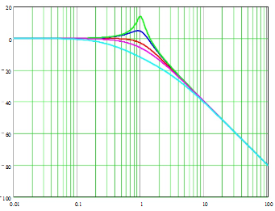

Fig. - Resposta em frequência do filtro LC para diferentes valores de $ζ$

Desta forma, caso por exemplo se dimensionasse o filtro para cortar a partir dos 50hz, poderia ocorrer a amplificação ou atenuação do próprio sinal fundamental em função das variações de carga.

Devido a estas desvantagens decidiu-se migrar para uma outra abordagem ao problema, desta vez recorrendo a uma tipologia com andar de pré-regulação de forma a obte melhor eficiencia no que toca à correcção do factor de potência. Esta nova abordagem é explicada de seguida.

## O conversor AC/DC buck – Com pré-regulação

Em [4] são apresentados várias topologias, assim como métodos de controlo associados à correção do fator de potencia. O conversor Boost é identificado como uma topologia simples mas eficaz no que diz respeito à correção do fator de potência quando associado a um controlo para o efeito. Tendo em conta este facto, decidiu-se desenvolver um conversor baseado numa cascata de conversores, mantendo-se naturalmente o retificador a díodos, seguido pelo conversor Boost com um método de controlo PFC por corrente média [4], e após este circuito de pré-regulação introduzir um circuito conversor DC/DC Buck com controlo de corrente de modo a abaixar a tensão previamente elevada, para o nível desejado mantendo um valor de corrente aceitável para o carregamento das baterias.

Na seguinte figura é apresentado um esquemático do conversor, que ilustra a sua arquitetura:

Retificação Pré-regulação Conversor Buck Carga

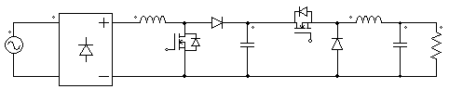

Fig. - Arquitetura do conversor com pré-regulação

Como se pode ver temos diferentes tipologias de conversores em cascata que permitem obter valores de elevada eficácia quando controlados devidamente.

O controlo implementado para a correção do fator de potencia foi baseado no método de controlo por corrente média apresentado em [4], e corresponde ao controlo responsável por gerar o sinal de comando do transístor do andar de pré-regulação.

Quanto ao andar do conversor Buck propriamente dito, foi implementado um controlo PI que computa o sinal de erro da corrente na saída em relação ao valor pretendido e gera um sinal de referência que é comparado com uma onda triangular de frequência fixa de modo a gerar uma onda PWM para o comando do transístor.

Na seguinte figura é possível visualizar o esquema do circuito implementado para simulação PSIM:

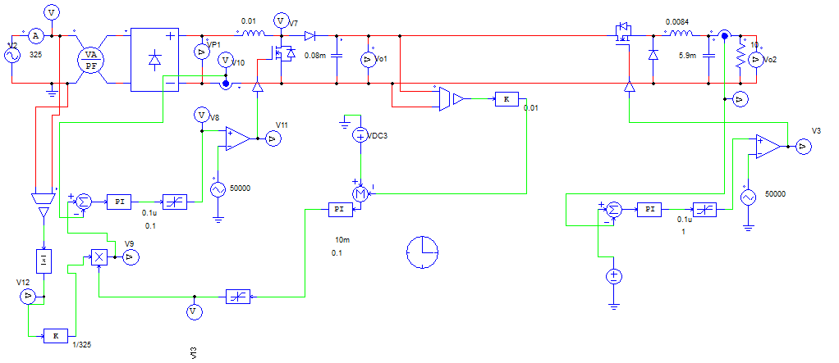

Fig. - Esquema do circuito para simulação em PSIM

Foram realizadas várias simulações para verificar o funcionamento do circuito em questão, de seguida são visíveis os resultados obtidos para uma referência de corrente de 10 Ampere e uma carga de 10 Ohm:

Fig. - Valor de tensão na saída, corrente na saída, corrente na entrada e fator de potência

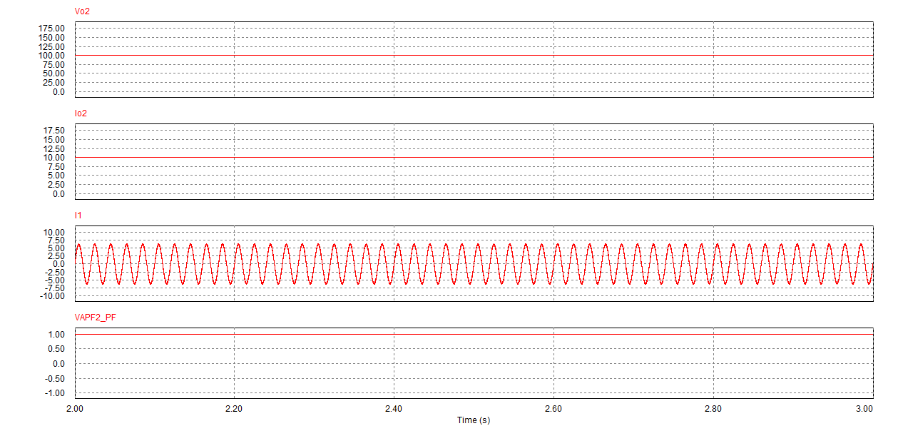

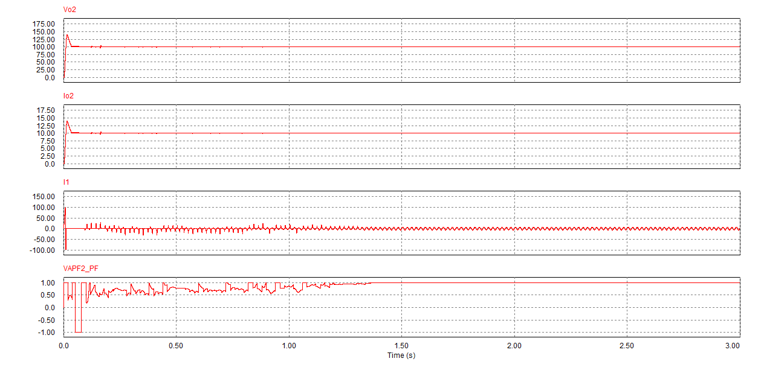

Fig. - Valor de tensão na saída, corrente na saída, corrente na entrada e fator de potência em regime permanente

Como se pode verificar, apos o regime transitório, os valores estabilizam no seu valor esperado e a forma de onda da entrada é muito próxima da forma sinusoidal perfeita, fazendo com que o fator de potência seja unitário.

O período transitório é bastante longo e com algum *overshoot* de corrente e tensão. Numa perspetiva de trabalho futuro, seria interessante desenvolver uma estratégia de redução do efeito deste período transitório de modo a poupar as baterias a estes efeitos.

Fig. - Pormenor da tensão de saída, corrente na saída, corrente na entrada e fator de potência em regime permanente

## Implementação

Nesta secção são apresentados os valores dos componentes passivos dimensionados assim como dos semicondutores de potência para a implementação do conversor.

Na seguinte tabela são apresentados os valores dos elementos passivos e são sugeridos os diferentes semicondutores a utilizar:

|  |  |
| --- | --- |
| Condensador pré-regulação | 0.08mF |
| Condensador Buck | 5.9mF  (pode não ser necessário por estar do lado da bateria) |
| Bobina pré-regulação | 10mH |
| Bobina Buck | 8.4mH |
| Mosfet pré-regulação | IRF450 |
| Mosfet Buck | IRF360 |
| Díodos para ponte de retificação | BY230 |
| Díodo pré-regulação | 20ETS08 |
| Díodo Buck | 20ETS08 |

# Balanceamento das baterias

O sistema de baterias num veículo puramente elétrico é o componente mais importante de todo o sistema. Este consiste na implementação da proteção, gestão e balanceamento das baterias. De todas estas partes o balanceamento é o mais importante para o funcionamento do sistema sendo essencial para prolongar o tempo de vida do sistema de baterias.

Sem um sistema de balanceamento o estado de carga das baterias irá afastar-se contribuindo para o não balanceamento das mesmas o que implica que não tenham a mesma tensão, resultando numa menor capacidade do pack de baterias e na falha antecipada do sistema de baterias impedindo o funcionamento do veículo puramente elétrico [5, 6].

O balanceamento consistirá então em manter todas as baterias do pack no mesmo estado de carga através do equilíbrio das suas tensões, sendo para isto necessário que parte da energia das baterias de maior tensão seja transferida para as de menor tensão. Das topologias estudadas no documento do estado de arte resolveu-se em conjunto com o docente abordar as topologias que envolviam o uso de condensadores para a transferência de energia, *switched capacitor* e *single switched capacitor*, tendo sido feita a sua simulação em *Matlab Simulink* sendo feita uma estimativa para o tempo de equalização das baterias, analisando aspetos fundamentais do circuito.

O modelo das baterias usadas foi o disponível na biblioteca *SimPowerSystems* do *Simulink* tendo-se escolhido as características visíveis na seguinte figura:

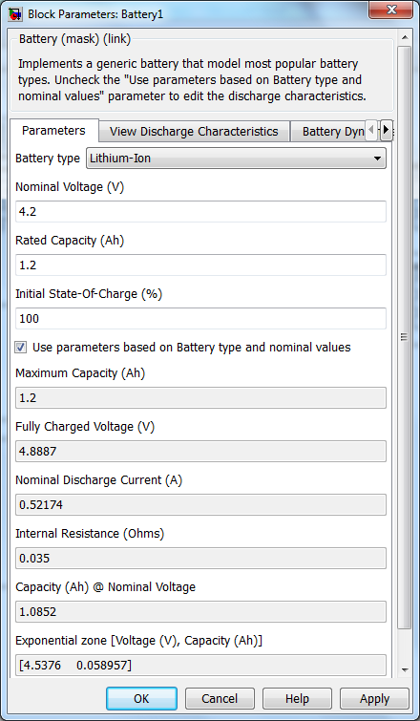

Fig. - Parâmetros das baterias utilizadas na simulação

## *Switched Capacitor*

A primeira topologia simulada foi o *switched capacitor* com três baterias:



Fig. - Tipologia *switched capacitor*

O controlo é não inteligente apenas comutando os terminais do condensador entre cada bateria. O circuito implementado na simulação foi:

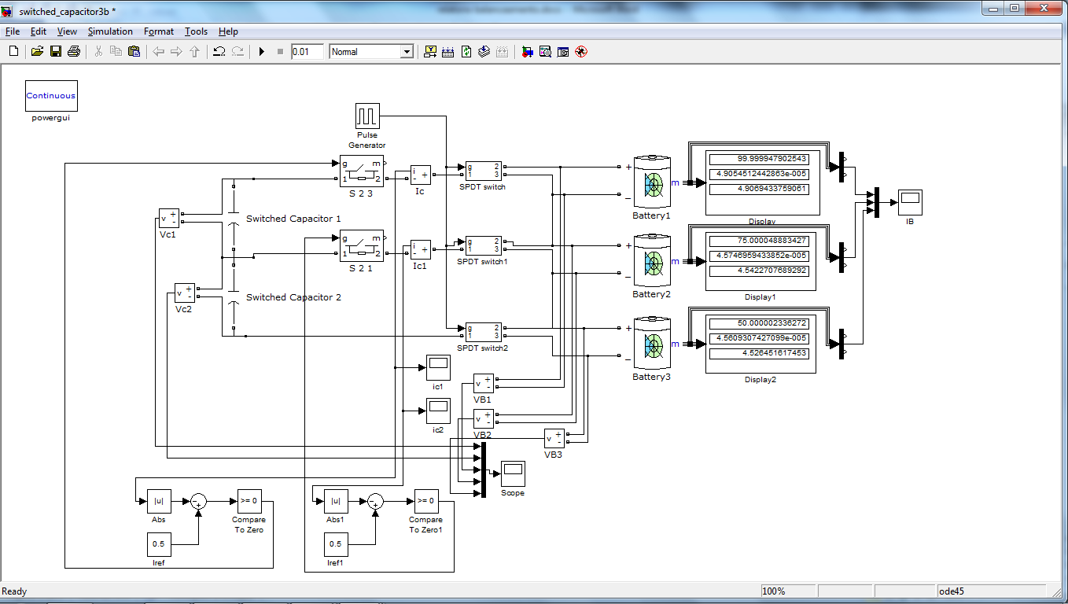

Fig. - Simulação *switched capacitor*

O sinal de comando para os *switches* é dado pelo pulse *generator*, tendo sido implementada uma malha de limitação de corrente para que esta não ultrapasse a corrente nominal de descarga das baterias. A frequência escolhida para a comutação foi de 100 kHz tendo-se utilizado condensadores de 5.5μF que foram escolhidos para que tivessem tempo de estabilizar a tensão durante os períodos de carga e descarga e porque entre certos valores da mesma ordem foi o que num curto período de funcionamento permitiu carregar mais a bateria menos carregada. Nas seguintes figuras são visíveis os sinais de corrente e tensão presentes no circuito.

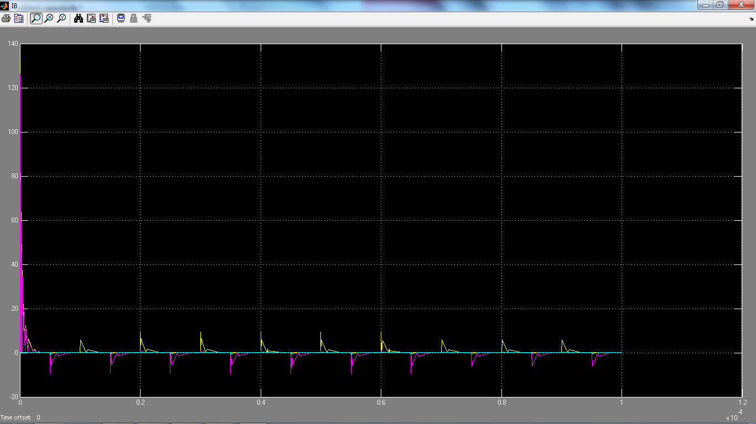

Fig. - Corrente nas baterias B1 a amarelo (SOC inicial 100%), B2 a roxo (SOC inicial 75%), B3 a azul (SOC inicial 50%)

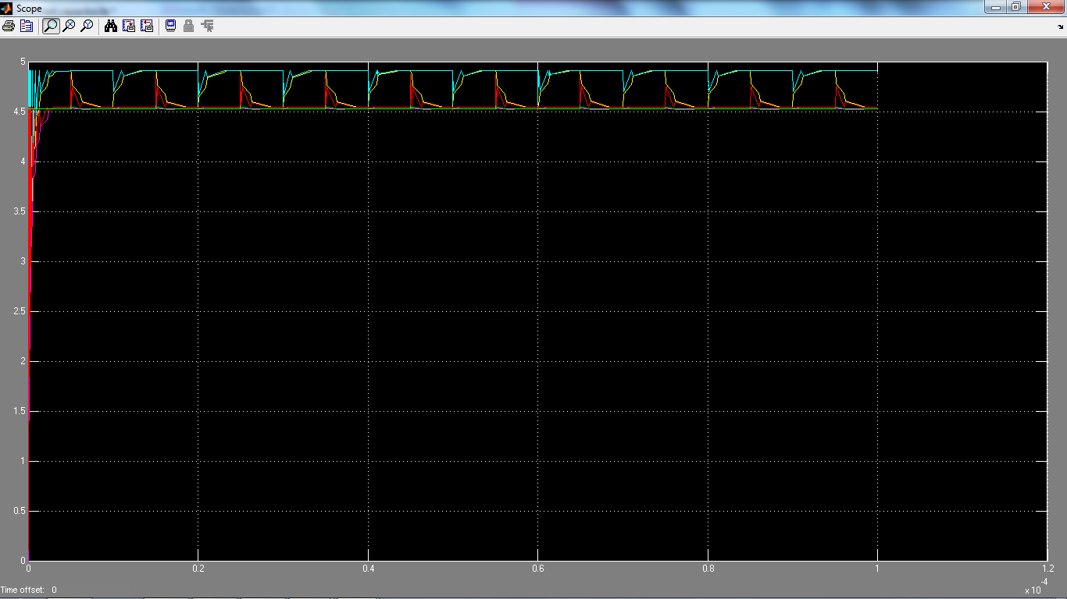

Fig. - Tensão de B1 a azul, B2 a vermelho, B3 a verde, condensador 1 a amarelo e condensador 2 a roxo

Verificou-se a limitação de corrente não adiantou de nada pois a corrente nas baterias atingiu um valor enormíssimo no transitório inicial, cerca de 130 A, o que resulta de uma elevada variação da tensão no condensador num curtíssimo período de tempo. Quando a tensão dos condensadores já se encontra entre as tensões das duas baterias a corrente continua a ter valores indesejados por serem superiores ao valor de descarga nominal das baterias. Quanto ao SOC, foi possível observar que as baterias menos carregadas estão a ser carregadas pelas baterias mais carregadas. Para limitar esta corrente acrescentou-se resistências em série com o condensador ajustando o seu valor para obter os resultados pretendidos. O valor utilizado foi de 0.5Ω. As formas de corrente e tensão do circuito obtidas, assim como da potência dissipada nas resistências foram as seguintes:

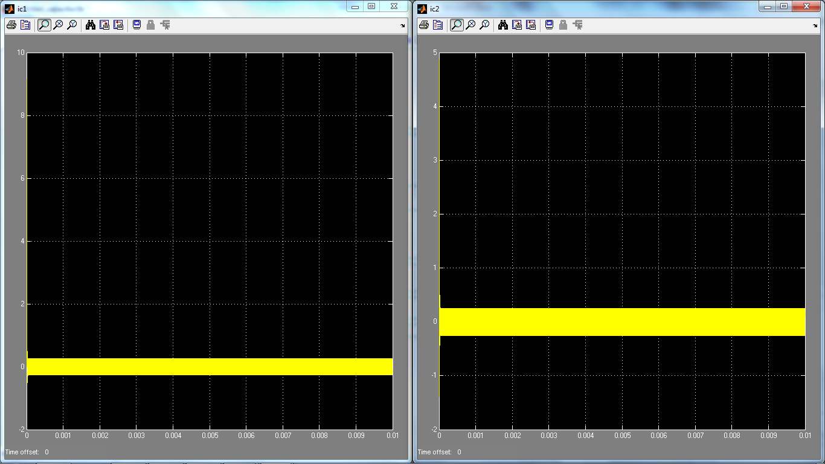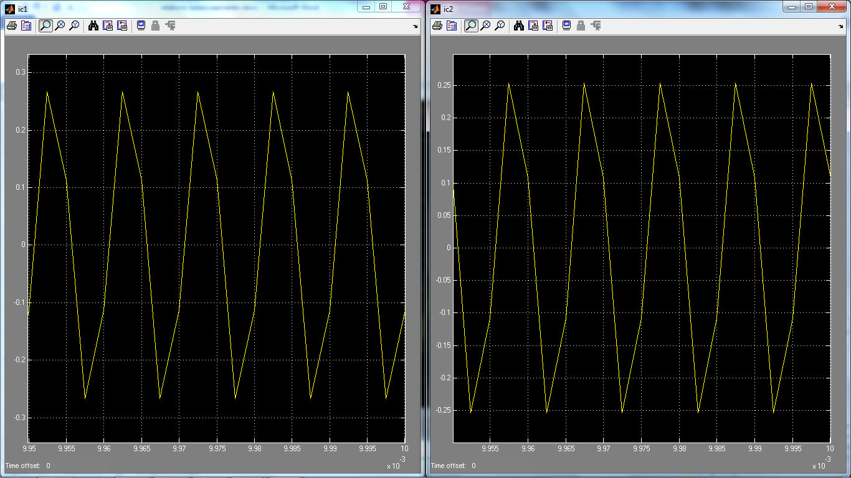

Fig. - Corrente nos condensadores ao longo dos 0.01s e corrente no condensadores entre os 0.0095s e os 0.01s

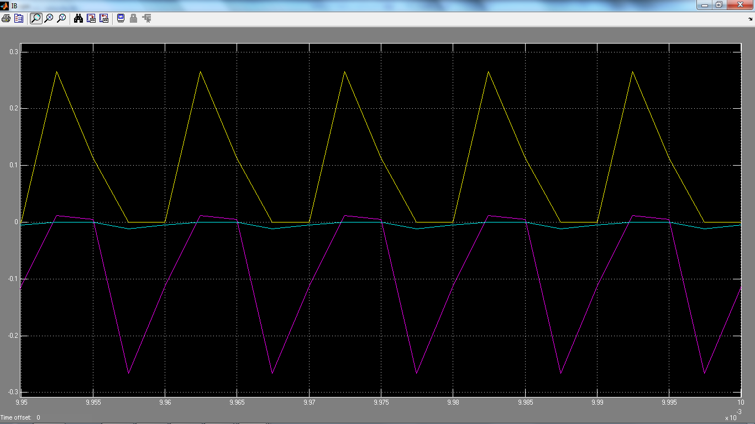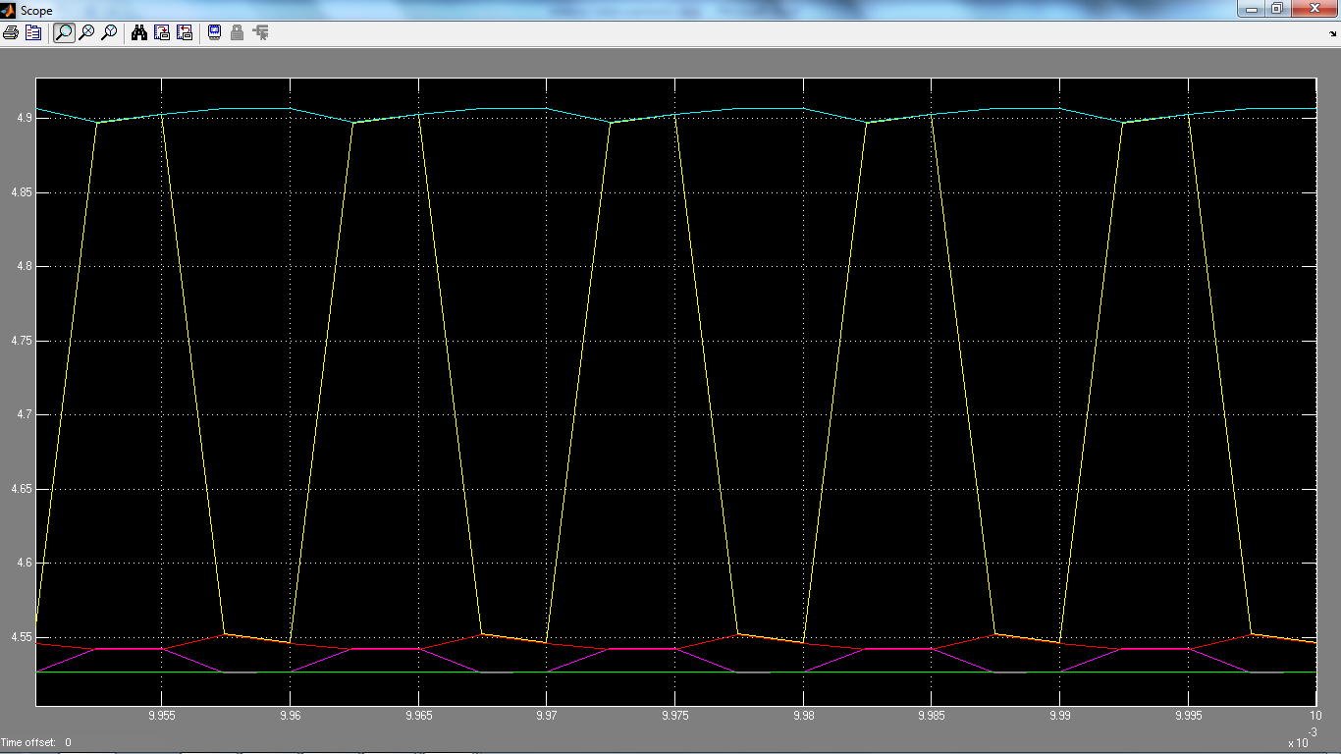

Fig. - Corrente B1 amarelo, B2 roxo e B3 azul; Tensão Condensador+Resistência a amarelo e roxo, B1 azul, B2 vermelho e B3 verde

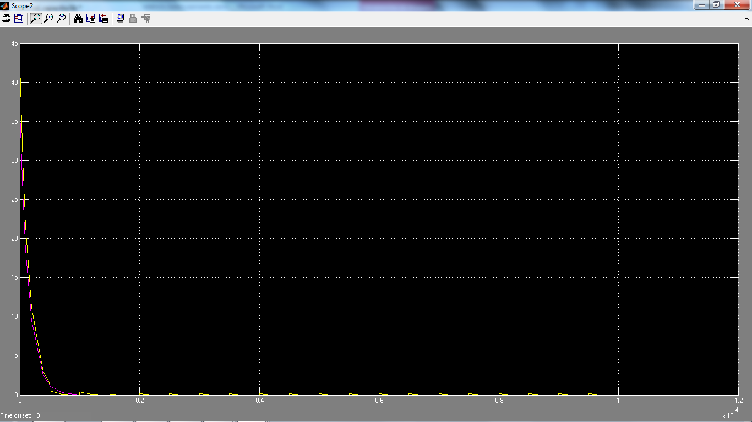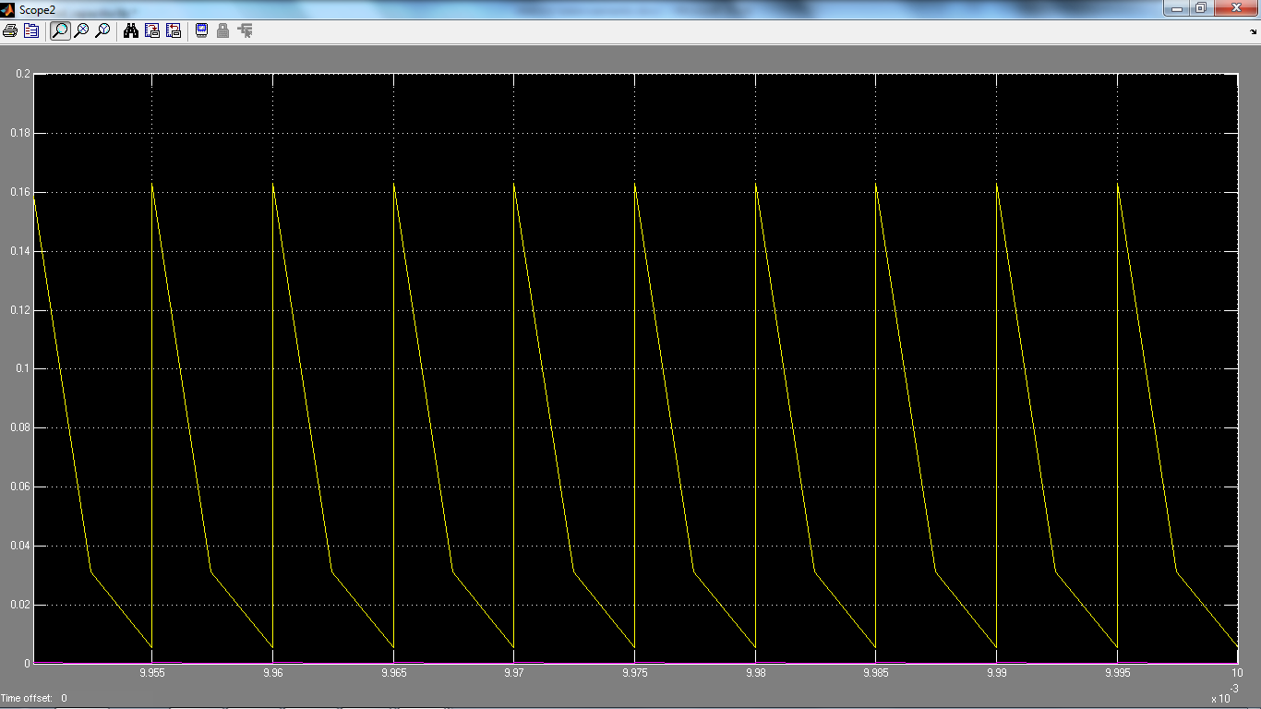

Fig. - Potência dissipada nas resistências longo de 0.0001s à esquerda e de 0.0095 a 0.01s à direita (R1 amarelo, R2 a roxo)

Verifica-se agora um pico de corrente inicial de aproximadamente 9 A e 5 A e, posteriormente, uma corrente que para este desnível na carga das baterias (SOC iniciais de 100%, 75% e 50%) não ultrapassa os 0.3 A. A potência dissipada nas resistências tem valores elevados nos momentos iniciais sendo que numa fase posterior quando a tensão dos condensadores varia entre as tensões das baterias têm um valor médio de 80mW e 0.2mW. Em 0.01 segundos o SOC da bateria menos carregada aumentou 0.00000136195%. Tendo em conta que as baterias não estão a ser descarregadas, o que não é verdade devido à presença dos *switches* e das resistências, nem a ser carregadas, o SOC das baterias quando balanceadas deveria ser de 75% ou seja deveria haver uma variação de 25% na carga da bateria menos carregada.

Admitindo linearidade na variação da carga neste método, o que também se sabe que não acontece pois à medida que as tensões das baterias se aproximam a variação na carga é mais lenta devido a uma menor variação da tensão no condensador que resulta em menores correntes, o tempo de equalização seria de aproximadamente de 51horas. De seguida é simulado o método de balanceamento *single switched capacitor* que segundo as pesquisas efetuadas é mais rápido, utilizando controlo inteligente. Foram simuladas para esse método também situações de carga e descarga, ao contrário do método *switched capacitor* onde só se aborda neste relatório o funcionamento em vazio.

## *Single Switched Capacitor*

A tipologia para este método é a seguinte:



Fig. - Tipologia *single switched capacitor*

Neste método é implementado um controlo inteligente que desteta a bateria com maior tensão e transfere essa energia para a bateria com menor tensão através do armazenamento desta energia num condensador de modo a que fiquem com o mesmo SOC.

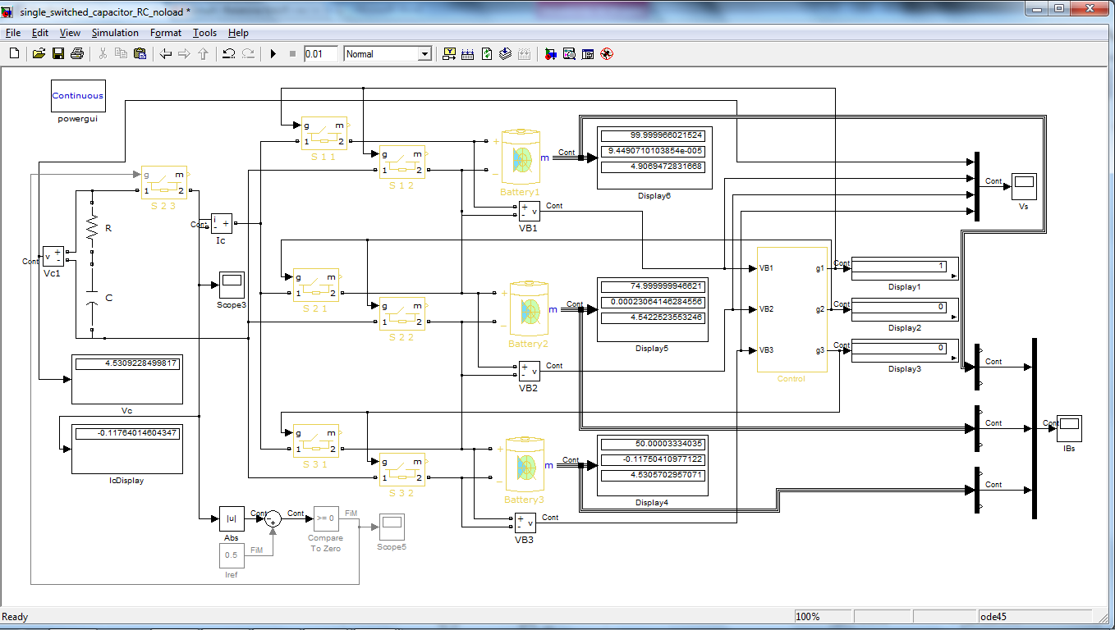

Fig. - Simulação *single switched capacitor*

O bloco de controlo recebe informações sobre as tensões nas baterias decidindo entre que baterias comutar os terminais dos condensadores. Os valores do condensador e da resistência são os mesmos da simulação anterior: 5.5μF e 0.5Ω. Os SOC iniciais são 100%, 75% e 50%.

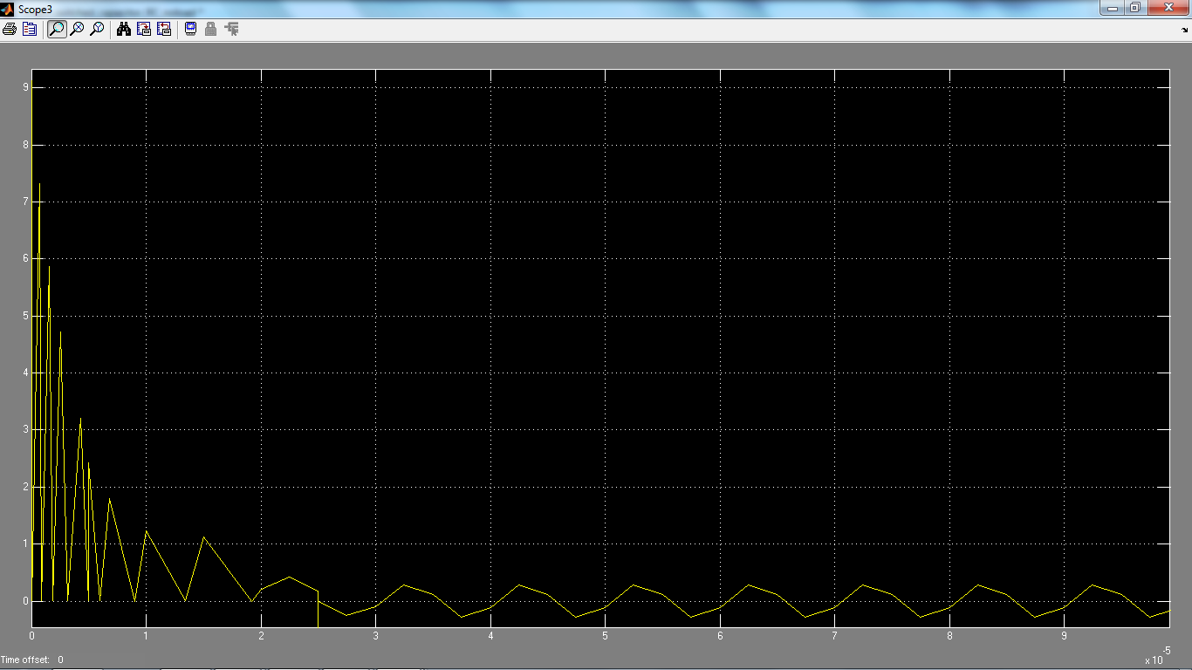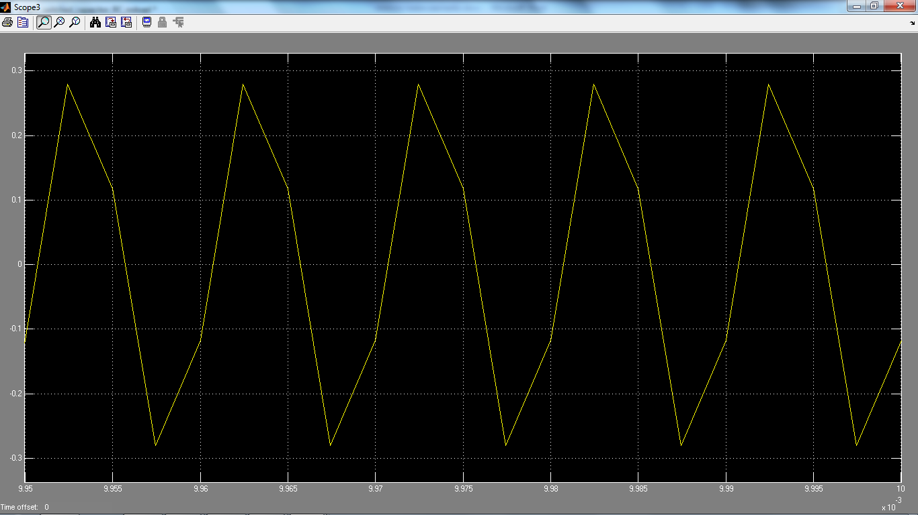

Fig. - Corrente no condensador nos primeiros 0.0001s e de 0.0095s a 0.01s.

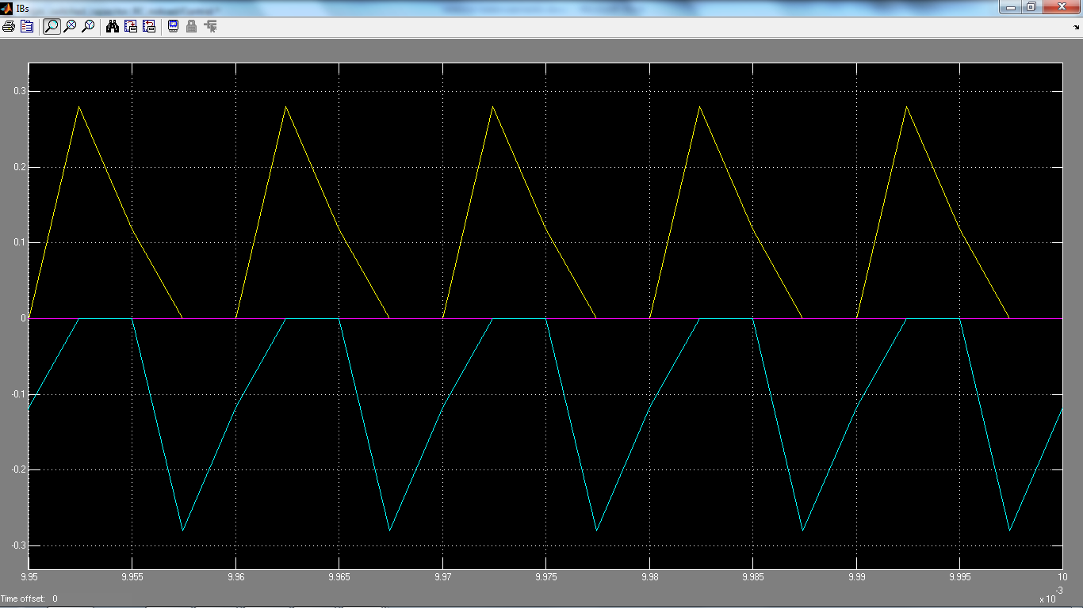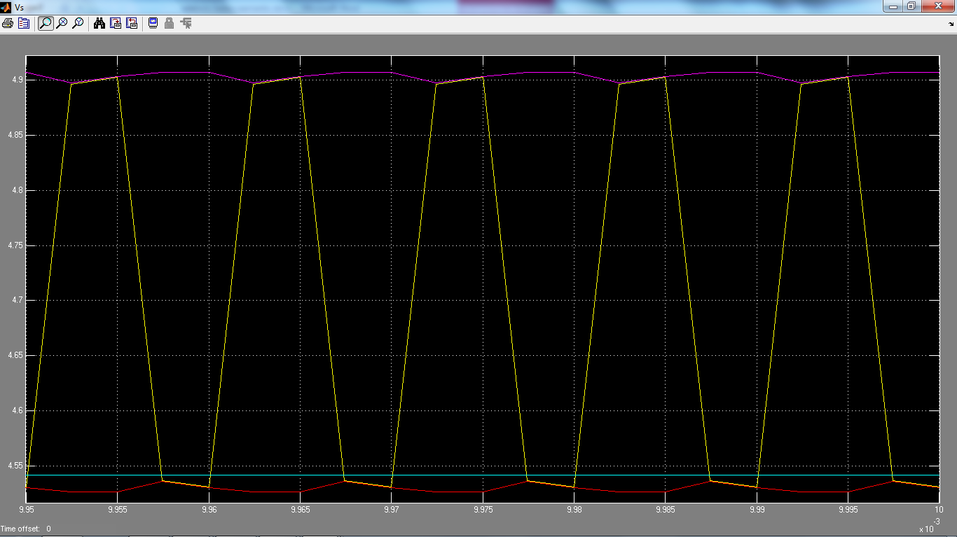

Fig. - Corrente nas baterias (B1 amarelo, B2 roxo e B3 azul); Tensão no condensador amarelo e tensão nas baterias B1 roxas, B2 azul e B3 vermelho

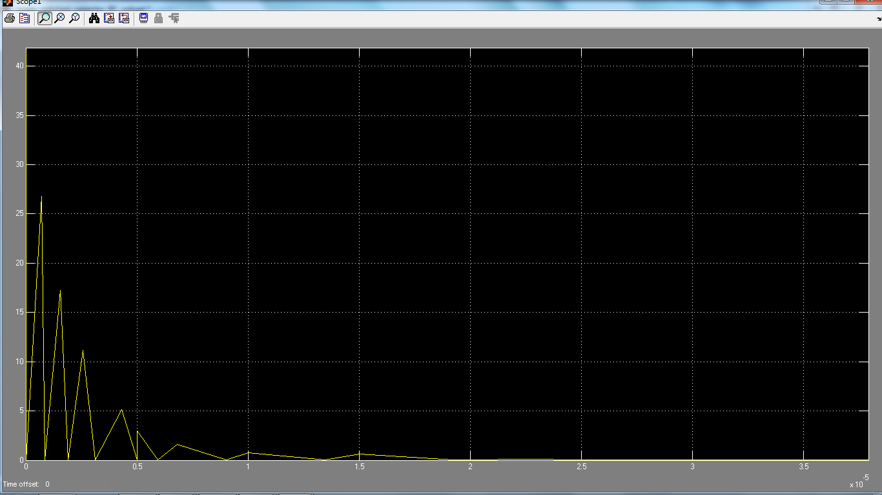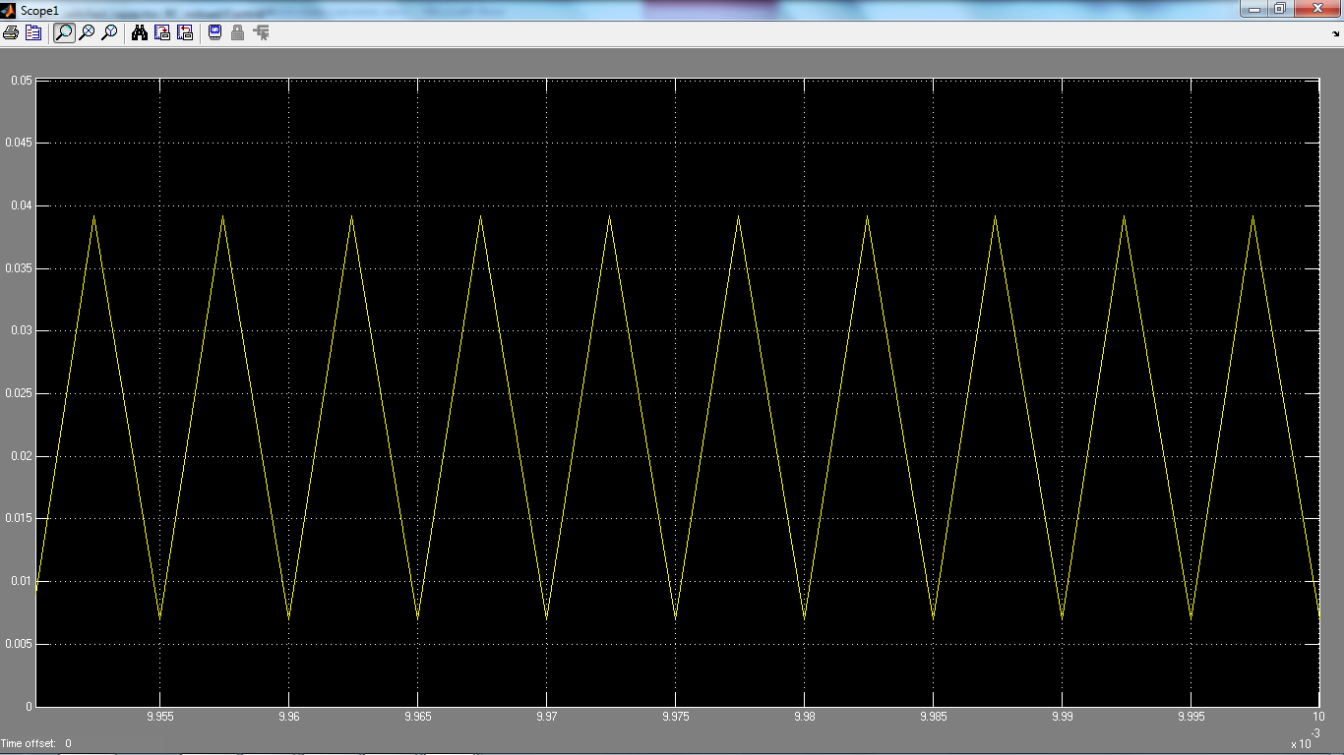

Fig. - Potência dissipada na resistência nos primeiros 0.0001s e de 0.0095 a 0.01s

Verifica-se na simulação desta tipologia um comportamento semelhante para a corrente, apresentando valor elevado de aproximadamente 9 A nos primeiros instantes, sendo que quando a tensão do condensador varia entre as tensões das baterias a corrente não ultrapassa os 0.3 A. Verifica-se a funcionalidade da topologia uma vez que a corrente na bateria 2 é nula e a variação da sua tensão é nula. A potência dissipada na resistência tem valores elevadíssimos inicialmente sendo que posteriormente tem um valor médio de 25mW. Considerando a linearidade do balanceamento admitida na simulação anterior, em 0.01 segundos houve uma variação de 0.00003334035% no SOC da bateria 3. Admitindo que tem que variar 25%, a equalização demoraria 2horas e 5 minutos. Apesar de não ser uma maneira correta de calcular o tempo de equalização verifica-se que demoraria menos tempo que na topologia *switched capacitor*.

Simulando uma carga que consuma aproximadamente 0.5 A das baterias em série verificaram-se as seguintes formas de onda.

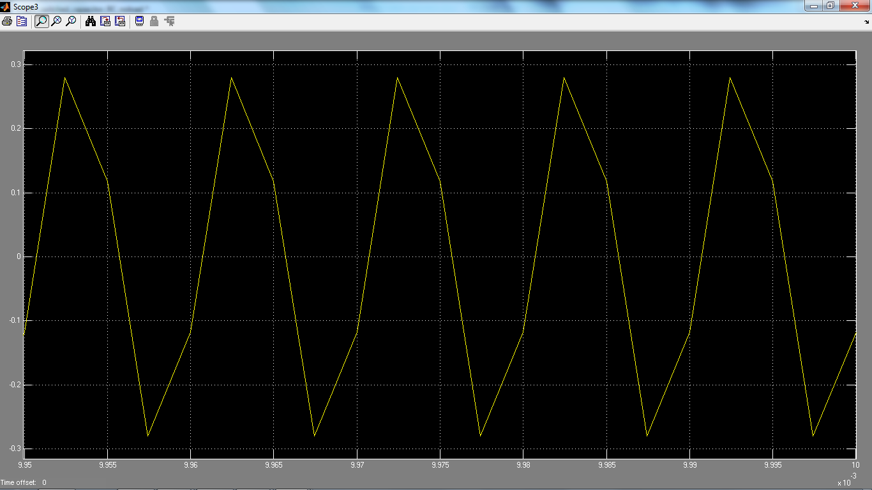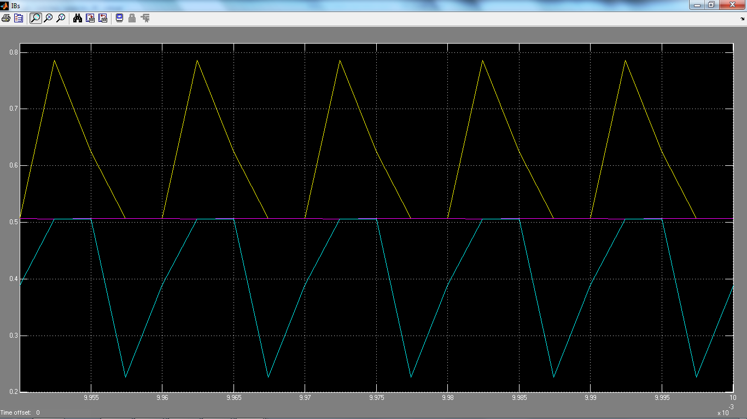

Fig. - Corrente no condensador à esquerda e nas baterias à direita (B1 amarelo, B2 roxo, B3 azul)

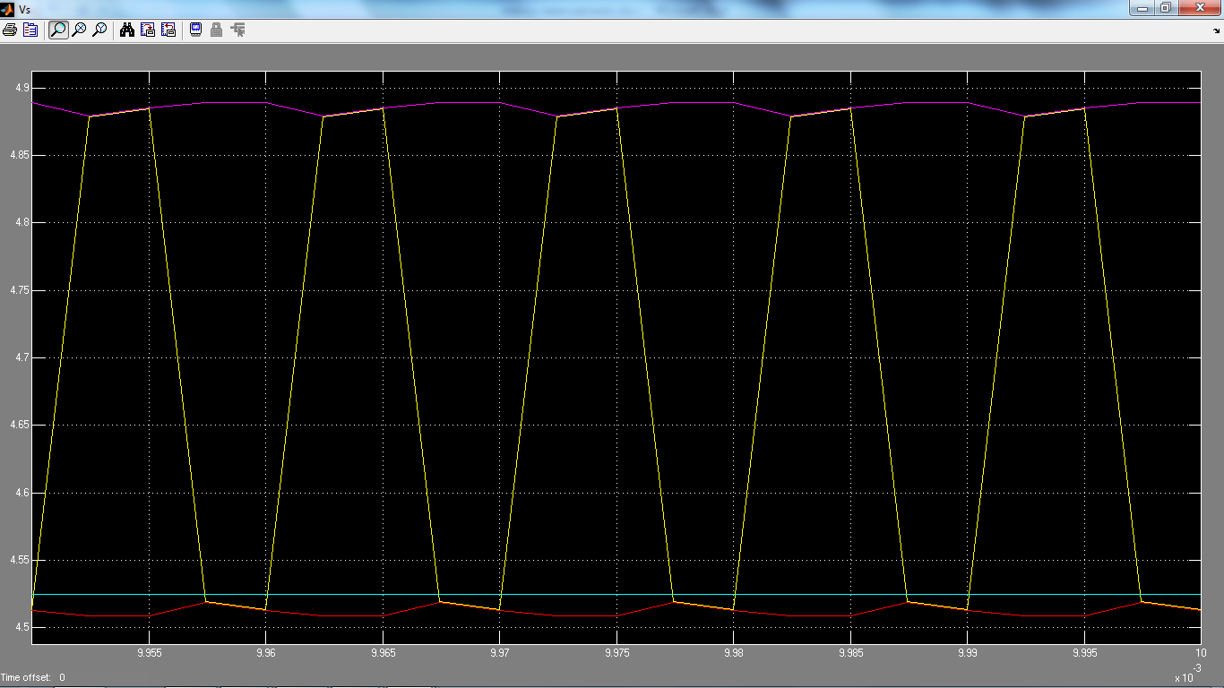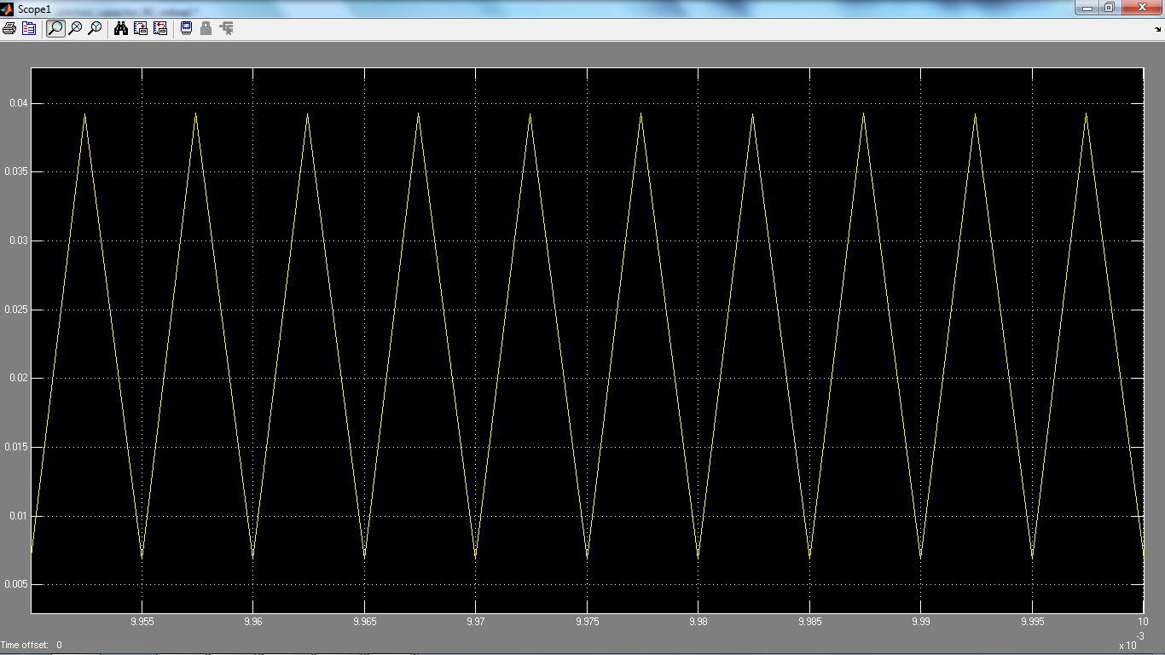

Fig. - Tensão no condensador (amarelo) e nas baterias (B1 roxo, B2 azul, B3 vermelho) à esquerda e potência dissipada na resistência

Estas formas de onda não se apresentam muito diferentes das anteriores em que as baterias estavam em vazio sendo relevante o facto de a corrente da bateria B1 ser superior aos 0.5 A da carga porque transfere energia para a bateria B3 que fica com uma corrente inferior aos 0.5 A. Relevante também dizer que em 0.01 segundos o SOC nas baterias B1, B2 e B3 teve um decréscimo de 0.00015117%, 0.00011724% e 0.00008.3850% respetivamente, demonstrando que a bateria B3 descarrega mais devagar.

Simulando o carregamento das baterias com uma corrente de 0.5 A é relevante observar a corrente. Alterou-se o SOC inicial da bateria 1 para 90%.

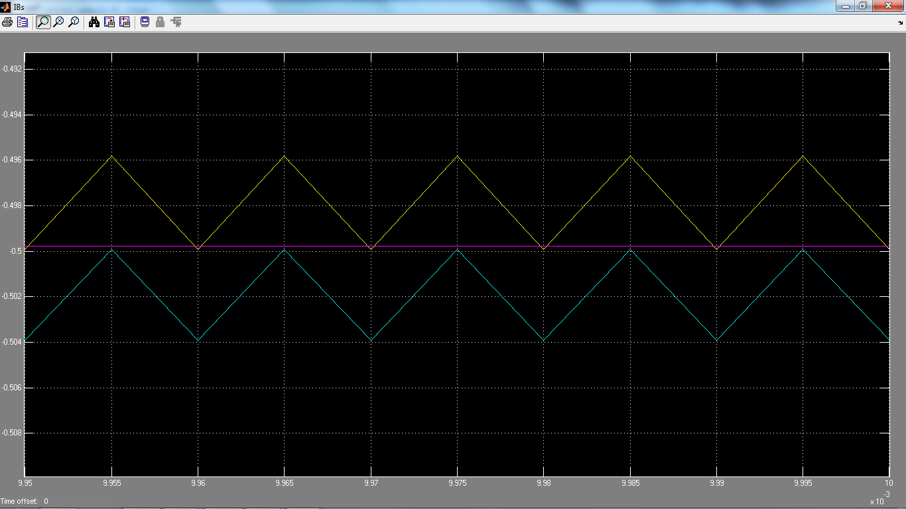

Fig. - Corrente nas baterias: B1 amarelo, B2 roxo, B3 azul

A corrente na bateria 2 é a corrente a que o pack está a ser carregado (-0.5 A) enquanto a bateria 1 apresenta um valor acima desse pois está a transferir energia para a bateria 3 que apresenta um valor de corrente abaixo dos -0.5 A. A variação no SOC das baterias 1, 2 e 3 foi 0.000112959587%, 0.000115677854% e 0.000117902755% verificando-se que a bateria 3 carrega mais rápido tal como o previsto.

Das simulações efetuadas pode-se concluir que a topologia *single switched capacitor* é mais rápida que a topologia *switched capacitor*. Os valores de corrente que as baterias fornecem e recebem nestas topologias podem atingir valores muito altos sendo necessária a inclusão de uma resistência em série com o condensador. Valores altos de corrente podem comprometer a saúde das baterias sendo por isso necessário prestar atenção a este facto. Neste caso, visto a corrente nas baterias ainda atingir inicialmente um pico indesejado de 9 A e 5 A por serem valores muito maiores que a corrente nominal de descarregamento das baterias, uma resolução poderia passar por colocar uma resistência para os instantes inicias que seria depois retirada de serviço ou a utilização de um potenciómetro digital em que o valor da sua resistência iria alterar ao longo do funcionamento do sistema conforme a necessidade em aumentar ou diminuir o valor da corrente das baterias. A implementação deste método de balanceamento parece ser acessível e seria interessante verificar os seus resultados práticos com baterias reais em tempo real, visto ser algo muito difícil de fazer em *Matlab Simulink* devido ao elevadíssimo tempo que seria necessário para simular uma situação real de utilização de baterias em que estas operam por muito mais tempo que os milissegundos simulados.

# Monitorização com os IC's de medida das células

Para o balanceamento de um pack de baterias é necessário medir um conjunto de grandezas em cada célula, nomeadamente a tensão, a corrente e a temperatura. Foi feita uma pesquisa sobre dispositivos existentes no mercado capazes de realizar estas medições e de as transmitir através de um qualquer barramento de comunicações compatível com o Controlador escolhido para o processo, que para os testes que realizamos foi uma *DSP Piccolo* F28035 da *Texas Instruments.*

A partir desse levantamento, foram escolhidos e testados dois circuitos integrados com essas propriedades, o BQ26221 da *Texas Instruments* e o DS2438 da Maxim/Dallas. Em seguida detalhamos as particularidades e características do funcionamento em cada um.

## BQ26221 *(Texas Instruments)*

O BQ26221 [7] mede a tensão, corrente e temperatura de uma célula. Simultaneamente faz um conjunto de cálculos tal como o SOC e correções de offset. Uma particularidade deste integrado é não permitir a leitura do valor da corrente ao contrário do que acontece com as restantes grandezas. Tem implementado internamente um sensor de temperatura o que torna desnecessária a utilização de termístores externos ao circuito.

A interface série do BQ26221 trabalha sobre o protocolo HDQ de um só fio da *Texas Instruments*. Este protocolo funciona numa lógica mestre-escravo em que o escravo, o integrado que faz as medições, só responde a comandos do mestre e nunca por iniciativa própria. Além disso não é possível ter mais do que um escravo no mesmo barramento de comunicação devido à incapacidade de atribuir um endereço a este IC. Portanto, para comunicar com ‘n’ integrados deste tipo seria necessário ter o mesmo numero ‘n’ de portas de comunicação na DSP ou recorrer a um *hardware* de multiplexagem.

O modo de comunicar com este IC é feito apenas por pedidos de leitura ou de escrita de determinados registos. O integrado executa as conversões A/D de forma totalmente autónoma e fazendo-as repercutir nos respetivos registos.

Ou seja o Mestre nunca chega a controlar a execução das conversões A/D do IC, apenas se limita a ler os respetivos registos associados às grandezas.

Os pedidos de leitura/escrita são transmitidos em palavras de 8 bits como se pode contactar pela imagem abaixo, que retracta o algoritmo de comunicações, mais concretamente, um pedido de leitura de um registo por parte do Mestre, seguido da resposta do escravo com os conteúdos desse mesmo registo.

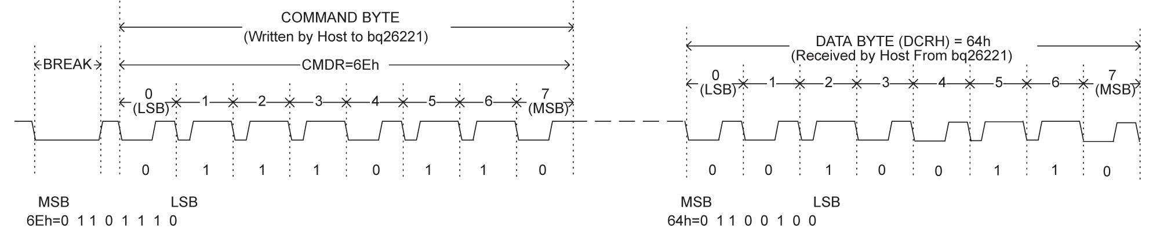

Fig. - Procedimento para pedido de leitura

Existiram dificuldades na implementação do protocolo de comunicações HDQ.

O primeiro problema residiu na capacidade da DSP impor os níveis lógicos que o protocolo HDQ exige no IC. A resolução passou por dedicar 2 portas digitais, uma porta para a transmissão e outra para a receção de dados, conforme o seguinte esquemático:

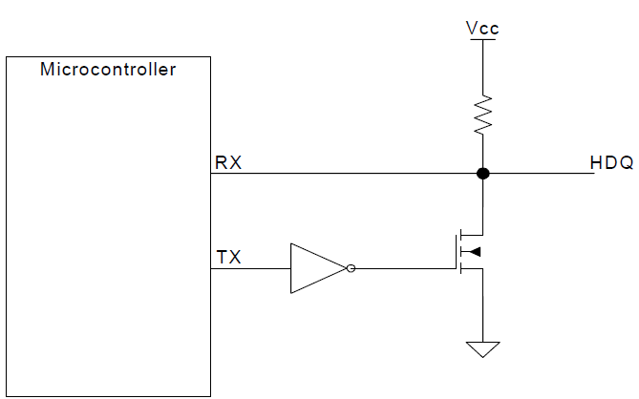

Fig. - Esquemático de ligações para comunicação

O segundo problema prendeu-se sobre a obtenção de resposta do IC aquando de um pedido de leitura de um dado registo.

A solução passou pela implementação de um “time-out”. Ou seja, foi atribuído um tempo limite para o qual o IC deveria responder com os dados do registo, ao fim do qual seria repetido o processo do pedido da leitura desse registo.

As dificuldades poderiam ter sido menores se o fabricante disponibilizasse código genérico de implementação do protocolo de comunicações HDQ que fosse de fácil adaptação/compreensão.

Na caixa de texto seguinte está um extrato do código implementado. A função *HDQWriteByte* descrita, executa a transmissão de um byte por parte do Mestre, com as temporizações associadas. A função *TickDelay* faz o Mestre esperar um dado nº de microssegundos, sendo esse valor especificado no parâmetro da função.

Fig. – Código para implementação do protocolo de comunicação 1-wire HDQ Texas

void HDQwriteByte(unsigned int payload){

unsigned int ii;

for (ii = 0; ii < 8; ii++){

GpioDataRegs.GPASET.bit.GPIO10=0; // Start bit

GpioDataRegs.GPACLEAR.bit.GPIO10=1; // Drives DQ low 30us

tickDelay(HDQ_DELAY_BIT_START); // Toggle the pin for this bit, LSB first

if (payload>>ii & 0x0001) {

GpioDataRegs.GPACLEAR.bit.GPIO10=0;

GpioDataRegs.GPASET.bit.GPIO10=1; // Drives DQ high

}

else {

GpioDataRegs.GPACLEAR.bit.GPIO10=1; // Drives DQ low

}

tickDelay(HDQ_DELAY_BIT_WRITE); // Bit time = 100us

GpioDataRegs.GPACLEAR.bit.GPIO10=0; // Stop bit

GpioDataRegs.GPASET.bit.GPIO10=1; // Drives DQ high 70us

tickDelay(HDQ_DELAY_BIT_END);

}

}

Recorrendo à porta série da DSP, foi implementada uma comunicação série rs232 permitindo ver no computador e em tempo real as medições executadas pelo circuito integrado. Na imagem seguinte vê-se um exemplo da informação transmitida pela DSP ao PC. Além dos valores de temperatura e tensão, também foram lidos os registos com outras informações como o *Discharge count register* ou *Charge count register* que optamos por não retransmitir na interface serie.

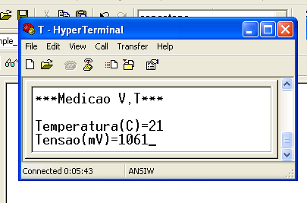

Fig. - Resultados obtidos para medição de temperatura e tensão

## DS2438 (Maxim/Dallas)

O integrado DS2438 [8] tem mais potencialidades que o integrado da Texas. O DS2438 mede a tensão, corrente e temperatura de uma célula. Contrariamente ao BQ26221, o integrado DS2438 permite a leitura direta do valor da corrente que circula numa dada célula. Isto porque disponibiliza para leitura o valor da tensão que é convertida no A/D de corrente. Esta tensão é medida através de um resistência de shunt de valor muito baixo. O valor desta resistência serve de base para o cálculo dos registos associados ao SOC.

Para além disso, este integrado permite que lhe seja atribuído um endereço. Com isto torna-se possível ter no mesmo barramento vários integrados do mesmo tipo para comunicar, sendo que, a cada IC estaria associado um identificador único.

Para este integrado, observaram-se menos dificuldades na implementação do protocolo de comunicações. Isto porque o fabricante disponibiliza um código genérico de implementação do protocolo. Este código é facilmente adaptado para um *uControlador* específico.

O link [9] descreve um código que implementa o algoritmo de procura de vários integrados no mesmo barramento 1Wire.

Na imagem seguinte é descrita a função que foi utilizada para a implementação do código no que respeita à transmissão de bytes no protocolo de comunicações da Maxim.

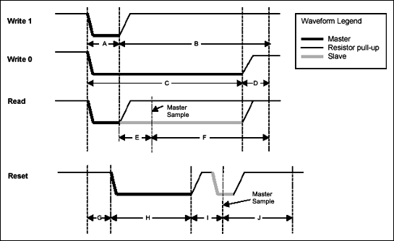

Fig. – Protocolo 1-Wire *Maxim*

void OWWriteBit(int bit){

if (bit){ // Write '1' bit

GpioDataRegs.GPADAT.bit.GPIO10=0; //Drives DQ low

tickDelay(A);

GpioDataRegs.GPADAT.bit.GPIO10=1; // Releases the bus

tickDelay(B); // Complete the time slot and 10us recovery

}

else{ // Write '0' bit

GpioDataRegs.GPADAT.bit.GPIO10=0; // Drives DQ low

tickDelay(C);

GpioDataRegs.GPADAT.bit.GPIO10=1; // Releases the bus

tickDelay(D);

}

}

void OWWriteByte(int data){

int loop;

for (loop = 0; loop < 8; loop++){ // Loop to write each bit in the byte, LS-bit first

OWWriteBit(data & 0x01);

data >>= 1; // shift the data byte for the next bit

}

}

Fig. - Código para implementação do protocolo de comunicação 1-Wire Maxim (transmissão de dados)

À semelhança do IC da Texas, no DS2438 apenas mostramos na interface série a tensão, temperatura e corrente. Além destes valores o integrado permite a leitura do *Integrated Current Accumulator (ICA)*, *Charging (positive) Current Accumulator (CCA)* e *Discharging (negative) Current Accumulator (DCA)*, que também optamos por não mostrar no interface série como se constata na imagem seguinte.

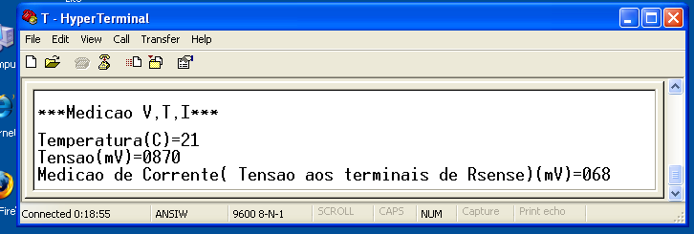

Fig. - Resultados obtidos para medição de temperatura, tensão e “corrente”

Uma vez testado o funcionamento dos dois IC’s, chegou-se à conclusão de que o integrado DS2438 (Maxim/Dallas) oferece mais potencialidades que o IC da Texas.

O integrado DS2438 permite ser configurado, enquanto que o Texas BQ26221 não o permite.

A DSP (mestre) é quem faz acionar o conversor A/D do DS2438 para as medições.

Depois de acionado o conversor, a DSP espera pelo fim dessa conversão e só partir desse momento é que faz o pedido de leitura do registo da grandeza que foi medida.

O integrado da Texas difere no modo de funcionamento na medida em que executa as conversões A/D de forma totalmente autónoma e fazendo-as repercutir nos respetivos registos.

Também o integrado DS2438 permite ao controlador do processo saber qual a corrente que circula na célula que está ligada ao integrado.

Já o Texas BQ26221 não permite determinar a corrente que circula na célula, apenas faz internamente os cálculos associados à determinação do SOC.

O integrado DS2438 permite medir tensões em 2 pinos: no pino de alimentação do IC e num 2ª pino dedicado a conversões A/D, enquanto que o IC da Texas não permite essa configuração.

O integrado DS2438 permite que sejam ligados vários integrados no mesmo barramento de comunicações de 1Wire, ao permitir o endereçamento desses IC’s, enquanto que o IC da Texas não o permite.

# Conclusão

Sistemas como o BMS são sistemas com elevada complexidade uma vez que há a necessidade de adquirir e controlar múltiplas variáveis, e sendo estes sistemas partes fundamentais de um veículo elétrico ou hibrido é cada vez mais importante o domínio do conhecimento destes sistemas.

Ao longo deste semestre foram realizadas pesquisas do estado de arte com o objetivo de averiguar as tecnologias existentes no domínio destes sistemas. Esta pesquisa foi o ponto de partida para o desenvolvimento dum sistema BMS de raiz, desde o carregador, a aquisição e a tipologia e controlo do balanceamento.

Pela complexidade do sistema, o seu desenvolvimento aconteceu de forma progressiva a um ritmo não muito elevado devido à grande necessidade de constante estudo de estratégias e datasheets de componentes a utilizar.

A estratégia adotada para o início do desenvolvimento passou pela divergência dos subsistemas, sendo cado um tratado de forma individual de modo a ser possível obter resultados a curto prazo. Sendo agora necessário integrar os subsistemas de modo a convergir para o sistema BMS em si.

Apesar de muitas dificuldades, os resultados obtidos foram satisfatórios tendo em conta que o desenvolvimento de um sistema BMS completo seria um projeto para longo prazo. A curto prazo conseguiu-se então desenvolver sistemas para o carregador, balanceamento e monitorização. Sendo este um ponto de partida robusto para futuros trabalhos no desenvolvimento de um sistema BMS completo.

# Bibliografia

1. Mohan, N., T.M. Undeland, and W.P. Robbins, *Power electronics: converters, applications, and design*1995: Wiley.

2. Singh, S. and B. Singh, *Power quality improvement in a PMBLDCM drive using a forward buck converter.* Int. Journ. Engg. Inf. Tech.(IJEIT, 2010. **2**(1): p. 32-38.

3. Hirachi, K., et al. *Improved control strategy on buck-type converter with power factor correction scheme*. in *Power Electronics, Drives and Energy Systems for Industrial Growth, 1996., Proceedings of the 1996 International Conference on*. 1996.

4. Rossetto, L., G. Spiazzi, and P. Tenti. *Control techniques for power factor correction converters*. 1994.

5. Daowd, M., et al. *Passive and active battery balancing comparison based on MATLAB simulation*. in *Vehicle Power and Propulsion Conference (VPPC), 2011 IEEE*. 2011.

6. Jian, C., N. Schofield, and A. Emadi. *Battery balancing methods: A comprehensive review*. in *Vehicle Power and Propulsion Conference, 2008. VPPC '08. IEEE*. 2008.

7. <http://www.ti.com/lit/ds/symlink/bq26221.pdf>

8. <http://datasheets.maxim-ic.com/en/ds/DS2438.pdf>

9. <http://www.maxim-ic.com/app-notes/index.mvp/id/187>